Duch i Upiór II
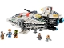
Ten zestaw składa się z następujących elementów:

Obraz | Ilość | przedmiot nr | Opis | STAN
Regularne przedmioty:
Części:
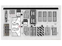 | 1 | 75357stk01 | Arkusz naklejek do zestawu 75357, arkusz 1 - (10105341/6462872)  Katalog : Części : Arkusz naklejek | 1
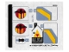 | 1 | 75357stk02 | Arkusz naklejek do zestawu 75357, arkusz 2 - (10105342/6462877)  Katalog : Części : Arkusz naklejek | 1
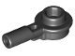 | 6 | 32828 | Czarna belka 1L z okrągłą płytką 1 x 1 z wydrążonymi kołkami  Katalog : Części : Bar | 6
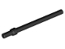 | 4 | 63965 | Czarna kierownica 6L z pierścieniem oporowym  Katalog : Części : Bar | 4
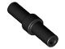 | 6 | 78258 | Czarna kierownica 2L z pierścieniem oporowym  Katalog : Części : Bar | 6
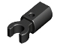 | 1 | 11090 | Czarny uchwyt na drążek z klipsem  Katalog : Części : Pręt | 1
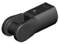 | 4 | 23443 | Czarny uchwyt na drążek z uchwytem  Katalog : Części : Bar | 4
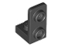 | 3 | 73825 | Czarny Wspornik 1 x 1 - 1 x 2 Odwrócony  Katalog : Części : Wspornik | 4
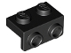 | 1 | 99781 | Czarny Wspornik 1 x 2 - 1 x 2  Katalog : Części : Wspornik | 1
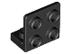 | 2 | 99207 | Czarny Wspornik 1 x 2 - 2 x 2 Odwrócony  Katalog : Części : Wspornik | 2
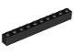 | 2 | 6111 | Czarna cegła 1 x 10  Katalog : Części : Cegła | 2
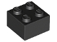 | 1 | 3003 | Black Brick 2 x 2  Katalog : Części : Cegła | 1
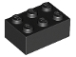 | 1 | 3002 | Black Brick 2 x 3  Katalog : Części : Cegła | 1
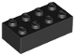 | 1 | 3001 | Black Brick 2 x 4  Katalog : Części : Cegła | 1
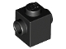 | 1 | 47905 | Czarna cegła, zmodyfikowana 1 x 1 z kołkami po 2 stronach,  katalog po przeciwnej stronie : Części : cegła, zmodyfikowana | 1
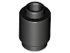 | 1 | 3062 | Czarna cegła, okrągła 1 x 1  Katalog : Części : Cegła, okrągła | 1
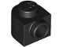 | 2 | 3386 | Czarna cegła, okrągła 1 x 1 x 2/3 Półkola przedłużona z bocznymi kołkami  Katalog : Części : Cegła, okrągła | 2
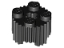 | 2 | 92947 | Czarna cegła, okrągła 2 x 2 z otworem na oś i kratką / profil karbowany  Katalog : Części : Cegła, okrągła | 2
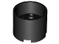 | 2 | 73111 | Czarna cegła, okrągła 3 x 3 x 2 z zagłębionym środkiem i otworem na oś  Katalog : Części : Cegła, okrągła | 2
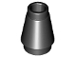 | 1 | 4589b | Czarny stożek 1 x 1 z górnym rowkiem  Katalog : Części : Stożek | 1
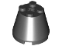 | 6 | 6233 | Czarny stożek 3 x 3 x 2  Katalog : Części : Stożek | 6
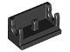 | 2 | 3937 | Czarny zawias Brick 1 x 2  Katalog podstawowy : Części : Zawias | 2
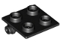 | 2 | 6134 | Czarny zawias Brick 2 x 2 Płyta górna  Katalog : Części : Zawias | 2
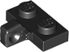 | 2 | 44567b | Czarna płytka zawiasowa 1 x 2 Blokowanie jednym palcem z boku bez dolnego rowka  Katalog : Części : Zawias | 2
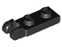 | 2 | 44302 | Czarna płytka zawiasu 1 x 2 Blokowanie za pomocą 2 palców na końcu  Katalog : Części : Zawias | 2
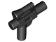 | 2 | 92738 | Czarna minifigurka, pistolet, mały blaster SW z lunetą  Katalog : części : minifigurka, broń | 2
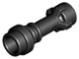 | 2 | 64567 | Czarna minifigurka, prosta rękojeść miecza świetlnego Broń  Katalog : Części : Minifigurka, broń | 2
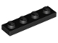 | 12 | 3710 | Czarna płyta 1 x 4  Katalog : Części : Płyta | 12
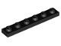 | 6 | 3666 | Czarna płyta 1 x 6  Katalog : Części : Płyta | 6
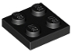 | 7 | 3022 | Black Plate 2 x 2  Katalog : Części : Płyta | 7
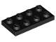 | 2 | 3020 | Black Plate 2 x 4  Katalog : Części : Płyta | 2
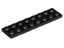 | 8 | 3034 | Black Plate 2 x 8  Katalog : Części : Płyta | 8
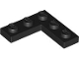 | 2 | 77844 | Płyta narożna Black Plate 3 x 3  Katalog : Części : Płyta | 2
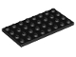 | 1 | 3035 | Black Plate 4 x 8  Katalog : Części : Płyta | 1
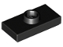 | 1 | 15573 | Czarna płytka, zmodyfikowana 1 x 2 z 1 kołkiem z rowkiem i dolnym uchwytem na kołek (zworka)  Katalog : Części : Płytka, zmodyfikowana | 1
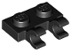 | 1 | 60470b | Czarna płytka, zmodyfikowana 1 x 2 z 2 otwartymi klipsami O (uchwyt poziomy)  Katalog : Części : Płyta, zmodyfikowana | 1
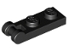 | 4 | 60478 | Czarna płyta, zmodyfikowana 1 x 2 z uchwytem na końcu  Katalog : Części : płyta, zmodyfikowana | 4
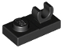 | 2 | 44861 | Czarna płyta, zmodyfikowana 1 x 2 z otwartym klipsem O na górze  Katalog : Części : płyta, zmodyfikowana | 2
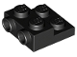 | 5 | 99206 | Czarna płytka, zmodyfikowana 2 x 2 x 2/3 z 2 kołkami z boku  Katalog : Części : Płyta, zmodyfikowana | 5
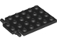 | 1 | 92099 | Czarna płytka, zmodyfikowana 4 x 6 z zawiasą klapy (długie sworznie)  Katalog : Części : płytka, zmodyfikowana | 1
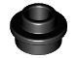 | 6 | 85861 | Czarna płytka, okrągła 1 x 1 z otwartym kołkiem  Katalog : Części : Płyta, okrągła | 6
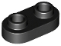 | 3 | 35480 | Czarna płytka, okrągła 1 x 2 z otwartymi kołkami  Katalog : Części : Płyta, okrągła | 3
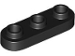 | 2 | 77850 | Czarna płytka, okrągła 1 x 3 z otwartymi kołkami  Katalog : Części : Płyta, okrągła | 2
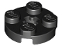 | 4 | 4032 | Czarna płytka, okrągła 2 x 2 z otworem na oś  Katalog : Części : Płytka, okrągła | 4
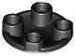 | 8 | 2654 | Czarna płyta, okrągła 2 x 2 z zaokrąglonym dnem (kołek łodzi)  Katalog : Części : Płyta, okrągła | 8
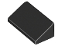 | 1 | 85984 | Black Slope 30 1 x 2 x 2/3  Katalog : Części : Slope | 1
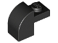 | 10 | 6091 | Czarne nachylenie, zakrzywione 2 x 1 x 1 1/3 z wpuszczonymi kołkami  Katalog : Części : nachylenie, zakrzywione | 10
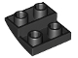 | 6 | 32803 | Czarne nachylenie, zakrzywione 2 x 2 x 2/3 odwrócone  Katalog : Części : nachylenie, zakrzywione | 6
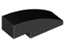 | 2 | 50950 | Czarne nachylenie, zakrzywione 3 x 1  Katalog : Części : nachylenie, zakrzywione | 2
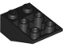 | 3 | 2752 | Czarne nachylenie, odwrócone 33 3 x 2 z wydrążoną okrągłą rurą dolną  Katalog : Części : nachylenie, odwrócone | 3
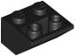 | 1 | 76959 | Czarne nachylenie, odwrócone 45 2 x 2 z wydrążoną rurą okrągłą dolną  Katalog : Części : nachylenie, odwrócone | 1
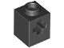 | 4 | 73230 | Czarny Technic, Brick 1 x 1 z otworem na oś  Katalog : Części : Technic, Brick | 4
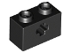 | 7 | 32064 | Czarny Technic, Brick 1 x 2 z otworem na oś  Katalog : Części : Technic, Brick | 7
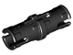 | 39 | 2780 | Czarny Technic, sworzeń z krótkimi krawędziami ciernymi  Katalog : Części : Technic, sworzeń | 39
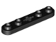 | 2 | 32124 | Czarny Technic, Plate 1 x 5 z gładkimi końcami, 4 kołki i otwór na oś środkową  Katalog : Części : Technic, Plate | 2
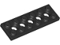 | 1 | 32001 | Czarna Technic, Płyta 2 x 6 z 5 otworami  Katalog : Części : Technic, Płyta | 1
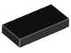 | 1 | 3069 | Black Tile 1 x 2  Katalog : Części : Płytka | 1
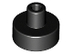 | 1 | 20482 | Czarna płytka, okrągła 1 x 1 z drążkiem i uchwytem na szpilki  Katalog : Części : płytka, okrągła | 1
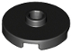 | 2 | 18674 | Czarna płytka, okrągła 2 x 2 z otwartym kołkiem  Katalog : Części : płytka, okrągła | 2
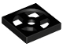 | 1 | 3680 | Czarny Gramofon Płyta 2 x 2, podstawa  Katalog : Części : Gramofon | 1
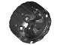 | 2 | 2148 | Czarne koło z twardego plastiku, bieżnikowane 37mm D. x 22mm z 5 szprychami  Katalog : Części : Koło | 2
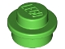 | 1 | 4073 | Jasnozielony talerz, okrągły 1 x 1  Katalog : Części : Talerz, okrągły | 1
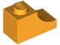 | 2 | 78666 | Jasny jasnopomarańczowy łuk 1 x 2 odwrócony  Katalog : Części : Arch | 2
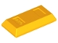 | 2 | 99563 | Jasno-jasnopomarańczowa minifigurka, sztabka / sztabka na przybory  Katalog : Części : Minifigurka, naczynie | 2
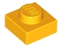 | 2 | 3024 | Jasno-jasnopomarańczowy talerz 1 x 1  Katalog : Części : Talerz | 2
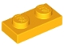 | 2 | 3023 | Jasno-jasnopomarańczowy talerz 1 x 2  Katalog : Części : Talerz | 2
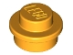 | 1 | 4073 | Jasnopomarańczowy talerz, okrągły 1 x 1  Katalog : Części : Talerz, okrągły | 1
 | 1 | 54200 | Jasno-jasnopomarańczowy Slope 30 1 x 1 x 2/3  Katalog : Części : Slope | 1
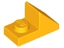 | 1 | 92946 | Jasno-jasnopomarańczowy Slope 45 2 x 1 z wycięciem 2/3  Katalog : Części : Slope | 1
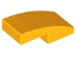 | 2 | 11477 | Jasno-jasnopomarańczowy nachylenie, zakrzywione 2 x 1 x 2/3  Katalog : Części : nachylenie, zakrzywione | 2
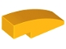 | 2 | 50950 | Jasno-jasnopomarańczowy nachylenie, zakrzywione 3 x 1  Katalog : Części : nachylenie, zakrzywione | 2
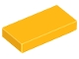 | 2 | 3069 | Jasno-jasnopomarańczowa płytka 1 x 2  Katalog : Części : Płytka | 2
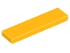 | 3 | 2431 | Jasno-jasnopomarańczowa płytka 1 x 4  Katalog : Części : Płytka | 3
 | 1 | 3068 | Jasno-jasnopomarańczowa płytka 2 x 2  Katalog : Części : Płytka | 1
 | 4 | 98138 | Jasnopomarańczowa płytka, okrągła 1 x 1  Katalog : Części : płytka, okrągła | 4
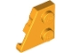 | 2 | 24299 | Jasno-jasnopomarańczowy klin, talerz 2 x 2 lewy  Katalog : Części : klin, talerz | 2
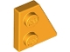 | 2 | 24307 | Jasnopomarańczowy klin, talerz 2 x 2, prawy  Katalog : Części : klin, talerz | 2
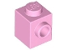 | 2 | 87087 | Jasnoróżowa cegła, zmodyfikowana 1 x 1 z kołkami z boku  Katalog : Części : cegła, zmodyfikowana | 2
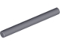 | 1 | 30374 | Ciemnoniebieskoszary Bar 4L (Ostrze / Różdżka Miecza Świetlnego)  Katalog : Części : Bar | 1
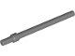 | 2 | 63965 | Ciemnoniebieskawo-szara kierownica 6L z pierścieniem oporowym  Katalog : Części : Bar | 2
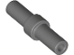 | 2 | 78258 | Ciemnoniebieskawo-szara kierownica 2L z pierścieniem oporowym  Katalog : Części : Bar | 2
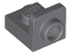 | 2 | 36840 | Ciemnoniebiesko-szary Wspornik 1 x 1 - 1 x 1 Odwrócony  Katalog : Części : Wspornik | 2
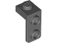 | 2 | 79389 | Ciemnoniebiesko-szary Wspornik 1 x 1 - 1 x 2  Katalog : Części : Wspornik | 2
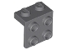 | 2 | 44728 | Ciemnoniebiesko-szary Wspornik 1 x 2 - 2 x 2  Katalog : Części : Wspornik | 2
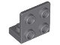 | 2 | 99207 | Ciemnoniebiesko-szary Wspornik 1 x 2 - 2 x 2 Odwrócony  Katalog : Części : Wspornik | 2
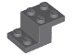 | 4 | 73562 | Ciemnoniebieski, szary Wspornik 3 x 2 x 1 1/3 z dolnym uchwytem na kołek  Katalog : Części : Wspornik | 4
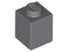 | 2 | 3005 | Ciemnoniebieskawo-szara cegła 1 x 1  Katalog : Części : Cegła | 2
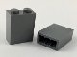 | 4 | 3245c | Ciemnoniebieskawo-szara cegła 1 x 2 x 2 z wewnętrznym uchwytem na kołki  Katalog : Części : Cegła | 4
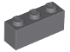 | 2 | 3622 | Ciemnoniebieskawo-szara cegła 1 x 3  Katalog : Części : Cegła | 2
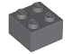 | 1 | 3003 | Ciemnoniebieskawo-szary Cegła 2 x 2  Katalog : Części : Cegła | 1
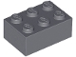 | 4 | 3002 | Ciemnoniebieskawo-szary Cegła 2 x 3  Katalog : Części : Cegła | 4
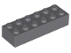 | 3 | 2456 | Ciemnoniebieskawo-szary Cegła 2 x 6  Katalog : Części : Cegła | 3
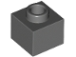 | 4 | 86996 | Ciemnoniebiesko-szara cegła, modyfikowana 1 x 1 x 2/3 z otwartymi kołkami  Katalog : Części : cegła, modyfikowana | 4
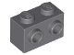 | 2 | 11211 | Ciemnoniebiesko-szara cegła, zmodyfikowana 1 x 2 z ćwiekami po 1 stronie  Katalog : Części : cegła, zmodyfikowana | 2
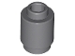 | 6 | 3062 | Ciemnoniebieskawo-szara cegła, okrągła 1 x 1  Katalog : Części : cegła, okrągła | 6
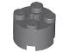 | 2 | 3941 | Ciemnoniebieskawo-szara cegła, okrągła 2 x 2 z otworem na oś  Katalog : Części : cegła, okrągła | 2
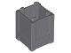 | 1 | 61780 | Ciemnoniebiesko-szary pojemnik, pudełko 2 x 2 x 2 - Otwierane od góry  Katalog : Części : Pojemnik | 1
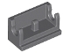 | 2 | 3937 | Ciemnoniebiesko-szary Zawias Cegła 1 x 2  Katalog podstawowy : Części : Zawias | 2
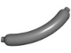 | 2 | 33078 | Ciemnoniebieskawo-szary  katalog hot dogów / kiełbasek : Części : Jedzenie i napoje | 2
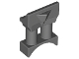 | 1 | 30304 | Ciemnoniebieskawo-szara minifigurka, lornetka na przybory  Katalog kosmiczny : Części : Minifigurka, naczynie | 1
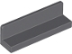 | 2 | 30413 | Ciemnoniebiesko-szary Panel 1 x 4 x 1  Katalog : Części : Panel | 2
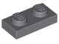 | 10 | 3023 | Ciemnoniebieskoszary Talerz 1 x 2  Katalog : Części : Talerz | 10
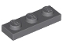 | 6 | 3623 | Ciemnoniebieskoszary Talerz 1 x 3  Katalog : Części : Talerz | 6
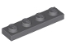 | 9 | 3710 | Ciemnoniebieskoszary Talerz 1 x 4  Katalog : Części : Talerz | 9
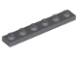 | 2 | 3666 | Ciemnoniebieskoszary Talerz 1 x 6  Katalog : Części : Talerz | 2
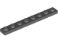 | 2 | 3460 | Ciemnoniebieskoszary Talerz 1 x 8  Katalog : Części : Talerz | 2
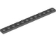 | 4 | 60479 | Ciemnoniebieskoszary Talerz 1 x 12  Katalog : Części : Talerz | 4
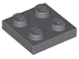 | 3 | 3022 | Ciemnoniebieskoszary Talerz 2 x 2  Katalog : Części : Talerz | 3
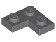 | 2 | 2420 | Ciemnoniebieskawo-szara płyta 2 x 2  Katalog narożny : Części : Płyta | 2
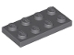 | 9 | 3020 | Ciemnoniebieskoszary Talerz 2 x 4  Katalog : Części : Talerz | 9
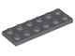 | 3 | 3795 | Ciemnoniebieskoszary Talerz 2 x 6  Katalog : Części : Talerz | 3
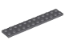 | 1 | 2445 | Ciemnoniebieskoszary Talerz 2 x 12  Katalog : Części : Talerz | 1
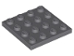 | 1 | 3031 | Ciemnoniebieskoszary Talerz 4 x 4  Katalog : Części : Talerz | 1
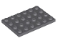 | 1 | 3032 | Ciemnoniebieskoszary Talerz 4 x 6  Katalog : Części : Talerz | 1
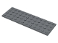 | 2 | 3029 | Ciemnoniebieskoszary Talerz 4 x 12  Katalog : Części : Talerz | 2
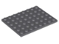 | 1 | 3036 | Ciemnoniebieskoszary Talerz 6 x 8  Katalog : Części : Talerz | 1
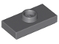 | 1 | 15573 | Ciemnoniebieskawo-szara płytka, zmodyfikowana 1 x 2 z 1 kołkiem z rowkiem i dolnym uchwytem na kołek (zworka)  Katalog : Części : Płytka, zmodyfikowana | 1
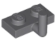 | 4 | 4623b | Ciemnoniebieskawo-szara płyta, zmodyfikowana 1 x 2 z podniesionym ramieniem (ramię poziome 5 mm)  Katalog : Części : płyta, zmodyfikowana | 4
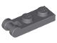 | 12 | 60478 | Ciemnoniebieskawo-szara płyta, zmodyfikowana 1 x 2 z uchwytem na końcu  Katalog : Części : płyta, zmodyfikowana | 12
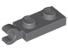 | 4 | 63868 | Ciemnoniebieskawo-szara płytka, modyfikowana 1 x 2 z zaciskiem na końcu (uchwyt poziomy)  Katalog : Części : płytka, modyfikowana | 4
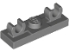 | 2 | 79987 | Ciemnoniebieskawo-szara płyta, zmodyfikowana 1 x 3 z 2 otwartymi klipsami O na górze  Katalog : Części : płyta, zmodyfikowana | 2
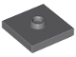 | 1 | 87580 | Ciemnoniebieskawo-szara płytka, zmodyfikowana 2 x 2 z rowkiem i 1 kołkiem w środku (zworka)  Katalog : Części : płytka, zmodyfikowana | 1
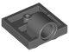 | 1 | 10247 | Ciemnoniebieskawo-szara płyta, zmodyfikowana 2 x 2 z otworem na kołek — pełne wsparcie krzyżowe pod spodem  Katalog : Części : płyta, zmodyfikowana | 1
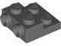 | 2 | 99206 | Ciemnoniebieskawo-szara płytka, zmodyfikowana 2 x 2 x 2/3 z 2 kołkami z boku  Katalog : Części : Płyta, zmodyfikowana | 2
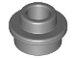 | 5 | 85861 | Ciemnoniebieskoszary talerz, okrągły 1 x 1 z otwartymi kołkami  Katalog : Części : talerz, okrągły | 5
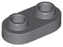 | 9 | 35480 | Ciemnoniebieskoszary talerz, okrągły 1 x 2 z otwartymi kołkami  Katalog : Części : talerz, okrągły | 9
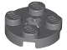 | 1 | 4032 | Ciemnoniebieskawo-szara płytka, okrągła 2 x 2 z otworem na oś  Katalog : Części : płytka, okrągła | 1
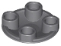 | 2 | 2654 | Ciemnoniebiesko-szary talerz, okrągły 2 x 2 z zaokrąglonym dnem (kołek łodzi)  Katalog : Części : talerz, okrągły | 2
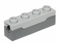 | 2 | 15301c01 | Wyrzutnia pocisków ciemnoniebieskawo-szara, działko sprężynowe 1 x 4 z jasnoniebieskim szarym  Katalog górny : Części : Wyrzutnia pocisków | 2
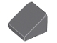 | 6 | 54200 | Ciemnoniebieskoszary Slope 30 1 x 1 x 2/3  Katalog : Części : Slope | 6
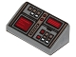 | 1 | 85984pb127 | Ciemnoniebieskawo-szare nachylenie 30 1 x 2 x 2/3 z czerwonymi, białymi i srebrnymi guzikami, ciemnoczerwone ekrany  Katalog wzorów : Części : nachylenie, zdobione | 1
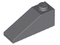 | 8 | 4286 | Ciemnoniebieskoszary Slope 33 3 x 1  Katalog : Części : Slope | 8
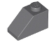 | 2 | 3040 | Ciemnoniebieskoszary Slope 45 2 x 1  Katalog : Części : Slope | 2
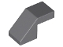 | 9 | 28192 | Ciemnoniebiesko-szary Slope 45 2 x 1 z wycięciem bez kołków  Katalog : Części : Slope | 9
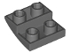 | 8 | 32803 | Ciemnoniebiesko-szary Nachylenie, zakrzywione 2 x 2 x 2/3 Odwrócone  Katalog : Części : Nachylenie, zakrzywione | 8
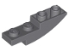 | 4 | 13547 | Ciemnoniebiesko-szary Nachylenie, zakrzywione 4 x 1 Odwrócone  Katalog : Części : Nachylenie, zakrzywione | 4
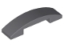 | 3 | 93273 | Ciemnoniebiesko-szary Nachylenie, zakrzywione 4 x 1 x 2/3 Podwójny  Katalog : Części : Nachylenie, zakrzywione | 3
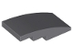 | 2 | 93606 | Ciemnoniebiesko-szary Nachylenie, zakrzywione 4 x 2  Katalog : Części : Nachylenie, zakrzywione | 2
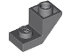 | 16 | 2310 | Ciemnoniebiesko-szary Nachylenie, odwrócone 45 2 x 1 z wycięciem 2/3  Katalog : Części : Nachylenie, odwrócone | 16
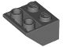 | 2 | 3660 | Ciemnoniebieskawo-szare nachylenie, odwrócone 45 2 x 2 z płaskim dolnym sworzniem  Katalog : Części : nachylenie, odwrócone | 2
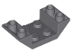 | 2 | 4871 | Ciemnoniebiesko-szary Nachylenie, odwrócone 45 4 x 2 Podwójne z wycięciem 2 x 2  Katalog : Części : Nachylenie, odwrócone | 2
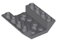 | 2 | 72454 | Ciemnoniebiesko-szary Nachylenie, odwrócone 45 4 x 4 Podwójne z 2 otworami  Katalog : Części : Nachylenie, odwrócone | 2
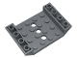 | 1 | 60219 | Ciemnoniebieskawo-szare nachylenie, odwrócone 45 6 x 4 podwójne z wycięciem 4 x 4 i 3 otworami  Katalog : Części : nachylenie, odwrócone | 1
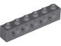 | 2 | 3894 | Ciemnoniebiesko-szary Technic, cegła 1 x 6 z otworami  Katalog : Części : Technic, cegła | 2
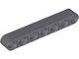 | 4 | 32524 | Ciemnoniebiesko-szary Technic, Liftarm Gruby 1 x 7  Katalog : Części : Technic, Liftarm | 4
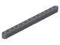 | 1 | 41239 | Ciemnoniebieskoszary Technic, Liftarm Gruby 1 x 13  Katalog : Części : Technic, Liftarm | 1
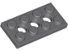 | 4 | 3709b | Ciemnoniebiesko-szary Technic, Płyta 2 x 4 z 3 otworami  Katalog : Części : Technic, Płyta | 4
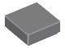 | 2 | 3070 | Ciemnoniebieskawo-szara płytka 1 x 1  Katalog : Części : Płytka | 2
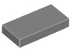 | 2 | 3069 | Ciemnoniebieskawo-szara płytka 1 x 2  Katalog : Części : Płytka | 2
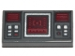 | 1 | 3069pb0777 | Ciemnoniebiesko-szara płytka 1 x 2 z ciemnoczerwonym ekranem docelowym SW, ciemnoczerwonymi i srebrnymi przyciskami  Katalog wzorów : Części : płytka, dekorowana | 1
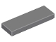 | 1 | 63864 | Ciemnoniebieskawo-szara płytka 1 x 3  Katalog : Części : Płytka | 1
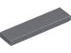 | 4 | 2431 | Ciemnoniebieskawo-szara płytka 1 x 4  Katalog : Części : Płytka | 4
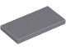 | 2 | 87079 | Ciemnoniebieskawo-szara płytka 2 x 4  Katalog : Części : Płytka | 2
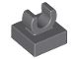 | 2 | 15712 | Ciemnoniebiesko-szara płytka, zmodyfikowana 1 x 1 z otwartym klipsem O  Katalog : Części : płytka, zmodyfikowana | 2
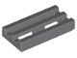 | 1 | 2412b | Ciemnoniebieskawo-szara płytka, zmodyfikowana kratka 1 x 2 z dolnym rowkiem  Katalog : Części : płytka, zmodyfikowana | 1
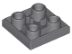 | 4 | 11203 | Ciemnoniebieskawo-szara płytka, zmodyfikowana 2 x 2 odwrócona  Katalog : Części : płytka, zmodyfikowana | 4
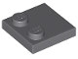 | 2 | 33909 | Ciemnoniebieskawo-szara płytka, zmodyfikowana 2 x 2 z wypustkami na krawędzi  Katalog : Części : płytka, zmodyfikowana | 2
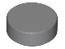 | 4 | 98138 | Ciemnoniebieskawo-szara płytka, okrągła 1 x 1  Katalog : Części : płytka, okrągła | 4
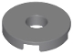 | 2 | 15535 | Ciemnoniebieskawo-szara płytka, okrągła 2 x 2 z otworami  Katalog : Części : płytka, okrągła | 2
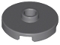 | 2 | 18674 | Ciemnoniebieskawo-szara płytka, okrągła 2 x 2 z otwartymi kołkami  Katalog : Części : płytka, okrągła | 2
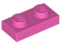 | 2 | 3023 | Ciemnoróżowy talerz 1 x 2  Katalog : Części : Talerz | 2
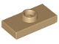 | 2 | 15573 | Płytka ciemnobrązowa, zmodyfikowana 1 x 2 z 1 kołkiem z rowkiem i dolnym uchwytem na kołek (zworka)  Katalog : Części : Płytka, zmodyfikowana | 2
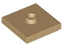 | 1 | 87580 | Płytka ciemnobrązowa, zmodyfikowana 2 x 2 z rowkiem i 1 kołkiem pośrodku (zworka)  Katalog : Części : Płytka, zmodyfikowana | 1
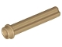 | 4 | 6587 | Dark Tan Technic, oś 3L z kołkami  Katalog : Części : Technic, oś | 4
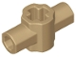 | 4 | 24122 | Dark Tan Technic, Piasta łącznika osi z dwoma prostopadłymi uchwytami prętowymi (rękojeść miecza świetlnego)  Katalog : Części : Technic, Connector | 4
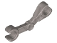 | 6 | 30377 | Mechaniczne płaskie srebrne ramię, katalog droidów bojowych : Części : Minifigurka, część ciała | 6
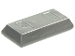 | 3 | 99563 | Płaska srebrna minifigurka, sztabka / sztabka na przybory  Katalog : Części : Minifigurka, naczynie | 3
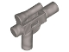 | 1 | 92738 | Płaska srebrna minifigurka, pistolet, mały blaster SW z lunetą  Katalog : części : minifigurka, broń | 1
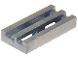 | 2 | 2412b | Płaska srebrna płytka, zmodyfikowana kratka 1 x 2 z dolnym rowkiem  Katalog : Części : płytka, zmodyfikowana | 2
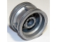 | 2 | 56145 | Płaskie srebrne koło 30,4 mm D. x 20 mm bez otworów na kołki i wzmocnioną obręczą  Katalog : Części : Koło | 2
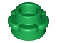 | 1 | 24866 | Talerz zielony, okrągły 1 x 1 z krawędzią kwiatową (5 płatków)  Katalog : Części : Talerz, okrągły | 1
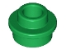 | 5 | 85861 | Zielony talerz, okrągły 1 x 1 z otwartym kołkiem  Katalog : Części : talerz, okrągły | 5
 | 2 | 54200 | Zielony Slope 30 1 x 1 x 2/3  Katalog : Części : Slope | 2
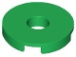 | 4 | 15535 | Zielona płytka, okrągła 2 x 2 z otworami  Katalog : Części : płytka, okrągła | 4
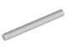 | 4 | 30374 | Jasnoniebieskoszary Bar 4L (Ostrze / Różdżka Miecza Świetlnego)  Katalog : Części : Bar | 4
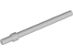 | 2 | 63965 | Jasnoniebieskawo-szara kierownica 6L z pierścieniem oporowym  Katalog : Części : Bar | 2
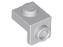 | 2 | 36841 | Jasnoniebiesko-szary Wspornik 1 x 1 - 1 x 1  Katalog : Części : Wspornik | 2
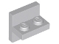 | 4 | 41682 | Jasnoniebiesko-szary Wspornik 2 x 2 - 1 x 2 Wyśrodkowany  Katalog : Części : Wspornik | 4
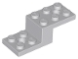 | 1 | 11215 | Jasnoniebieskoszary Wspornik 5 x 2 x 1 1/3 z 2 otworami  Katalog : Części : Wspornik | 1
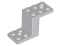 | 4 | 76766 | Jasnoniebieskawo-szary wspornik 5 x 2 x 2 1/3 z 2 otworami i dolnym uchwytem na kołki  Katalog : Części : Wspornik | 4
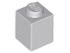 | 4 | 3005 | Jasnoniebieskawo-szara cegła 1 x 1  Katalog : Części : Cegła | 4
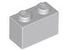 | 4 | 3004 | Jasnoniebieskawo-szara cegła 1 x 2  Katalog : Części : Cegła | 4
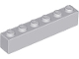 | 2 | 3009 | Jasnoniebieskawo-szara cegła 1 x 6  Katalog : Części : Cegła | 2
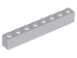 | 2 | 3008 | Jasnoniebieskawo-szara cegła 1 x 8  Katalog : Części : Cegła | 2
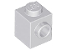 | 3 | 87087 | Jasnoniebiesko-szara cegła, zmodyfikowana 1 x 1 z kołkami z boku  Katalog : Części : cegła, zmodyfikowana | 3
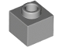 | 2 | 86996 | Jasnoniebiesko-szara cegła, modyfikowana 1 x 1 x 2/3 z otwartymi kołkami  Katalog : Części : cegła, modyfikowana | 2
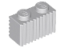 | 4 | 2877 | Jasnoniebiesko-szara cegła, zmodyfikowana 1 x 2 z kratką / karbowanym profilem  Katalog : Części : cegła, zmodyfikowana | 4
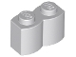 | 1 | 30136 | Jasnoniebiesko-szara cegła, zmodyfikowana 1 x 2 z profilem bali  Katalog : Części : cegła, zmodyfikowana | 1
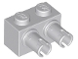 | 2 | 30526 | Jasnoniebiesko-szara cegła, zmodyfikowana 1 x 2 z kołkami  Katalog : Części : cegła, zmodyfikowana | 2
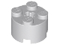 | 4 | 3941 | Jasnoniebieskawo-szara cegła, okrągła 2 x 2 z otworem na oś  Katalog : Części : cegła, okrągła | 4
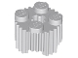 | 3 | 92947 | Jasnoniebieskawo-szara cegła, okrągła 2 x 2 z otworem na oś i kratką/profilem karbowanym  Katalog : Części : cegła, okrągła | 3
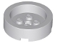 | 2 | 68325 | Jasnoniebieskawo-szara cegła, okrągła 4 x 4 z zagłębionym środkiem i otworami  Katalog : Części : Cegła, okrągła | 2
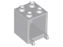 | 1 | 4345 | Jasnoniebiesko-szary Pojemnik, Pudełko 2 x 2 x 2  Katalog : Części : Pojemnik | 1
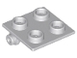 | 2 | 6134 | Jasnoniebieskawo-szary zawias Cegła 2 x 2 Płyta górna  Katalog : Części : Zawias | 2
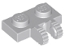 | 2 | 60471 | Jasnoniebieskawo-szara płytka zawiasu 1 x 2 Blokowanie 2 palcami z boku  Katalog : Części : Zawias | 2
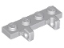 | 1 | 44568 | Jasnoniebieskoszary Płytka zawiasu 1 x 4 Blokada Podwójny 1 palec na boku  Katalog : Części : Zawias | 1
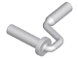 | 2 | 12885 | Jasnoniebieskawo-szara minifigurka, uchwyt pędzla do malowania naczyń  Katalog : Części : Minifigurka, naczynie | 2
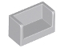 | 1 | 23969 | Jasnoniebieskawo-szary panel 1 x 2 x 1 z zaokrąglonymi narożnikami i 2 bokami  Katalog : Części : Panel | 1
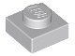 | 4 | 3024 | Jasnoniebiesko-szary talerz 1 x 1  Katalog : Części : Talerz | 4
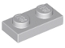 | 4 | 3023 | Jasnoniebiesko-szary Talerz 1 x 2  Katalog : Części : Talerz | 4
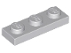 | 4 | 3623 | Jasnoniebieskawo-szara płyta 1 x 3  Katalog : Części : Płyta | 4
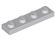 | 5 | 3710 | Jasnoniebieskawo-szara płyta 1 x 4  Katalog : Części : Płyta | 5
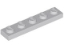 | 4 | 78329 | Jasnoniebieskawo-szara płyta 1 x 5  Katalog : Części : Płyta | 4
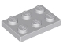 | 8 | 3021 | Jasnoniebieskawo-szara płyta 2 x 3  Katalog : Części : Płyta | 8
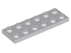 | 4 | 3795 | Jasnoniebieskawo-szara płyta 2 x 6  Katalog : Części : Płyta | 4
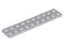 | 2 | 3832 | Jasnoniebiesko-szary Talerz 2 x 10  Katalog : Części : Talerz | 2
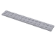 | 2 | 91988 | Jasnoniebieskawo-szara płyta 2 x 14  Katalog : Części : Płyta | 2
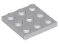 | 2 | 11212 | Jasnoniebieskawo-szara płyta 3 x 3  Katalog : Części : Płyta | 2
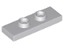 | 10 | 34103 | Jasnoniebieskawo-szara płytka, modyfikowana 1 x 3 z 2 kołkami (podwójna zworka)  Katalog : Części : płytka, modyfikowana | 10
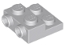 | 2 | 99206 | Jasnoniebieskawo-szara płytka, zmodyfikowana 2 x 2 x 2/3 z 2 kołkami z boku  Katalog : Części : Płyta, zmodyfikowana | 2
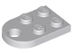 | 1 | 3176 | Jasnoniebieskawo-szara płyta, zmodyfikowana 2 x 3 z  katalogiem otworów : Części : płyta, zmodyfikowana | 1
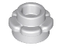 | 1 | 24866 | Jasnoniebieskawo-szary talerz, okrągły 1 x 1 z krawędzią kwiatu (5 płatków)  Katalog : Części : Talerz, okrągły | 1
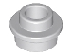 | 12 | 85861 | Jasnoniebieskoszary talerz, okrągły 1 x 1 z otwartym kołkiem  Katalog : Części : talerz, okrągły | 12
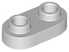 | 20 | 35480 | Jasnoniebieskoszary talerz, okrągły 1 x 2 z otwartymi kołkami  Katalog : Części : talerz, okrągły | 20
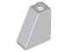 | 2 | 60481 | Jasnoniebiesko-szary Slope 65 2 x 1 x 2  Katalog : Części : Slope | 2
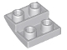 | 4 | 32803 | Jasnoniebiesko-szary Nachylenie, zakrzywione 2 x 2 x 2/3 Odwrócone  Katalog : Części : Nachylenie, zakrzywione | 4
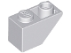 | 4 | 3665 | Jasnoniebiesko-szary Nachylenie, odwrócone 45 2 x 1  Katalog : Części : Nachylenie, odwrócone | 4
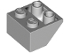 | 2 | 76959 | Jasnoniebieskawo-szare nachylenie, odwrócone 45 2 x 2 z wydrążoną okrągłą rurą dolną  Katalog : Części : nachylenie, odwrócone | 2
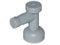 | 1 | 4599b | Jasnoniebiesko-szary Kran 1 x 1 bez otworu w końcówce dyszy  Katalog : Części : Kran | 1
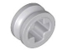 | 1 | 4265c | Jasnoniebieskawo-szara Technic Bush 1/2 Gładka  Katalog : Części : Technic | 1
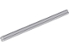 | 2 | 60485 | Jasnoniebieskoszary Technic, Oś 9L  Katalog : Części : Technic, Oś | 1
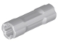 | 2 | 26287 | Jasnoniebieskawo-szary Technic, Łącznik osi 3L  Katalog : Części : Technic, Złącze | 2
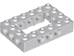 | 6 | 32531 | Jasnoniebiesko-szary Technic, Brick 4 x 6 Otwarty  katalog : Części : Technic, Brick | 6
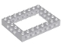 | 4 | 32532 | Jasnoniebiesko-szary Technic, Brick 6 x 8 Otwarty  katalog : Części : Technic, Brick | 4
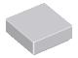 | 2 | 3070 | Jasnoniebieskawo-szara płytka 1 x 1  Katalog : Części : Płytka | 2
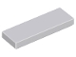 | 4 | 63864 | Jasnoniebieskawo-szara płytka 1 x 3  Katalog : Części : Płytka | 4
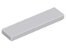 | 5 | 2431 | Jasnoniebieskawo-szara płytka 1 x 4  Katalog : Części : Płytka | 5
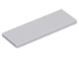 | 1 | 69729 | Jasnoniebieskawo-szara płytka 2 x 6  Katalog : Części : Płytka | 1
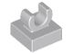 | 8 | 15712 | Jasnoniebieskawo-szara płytka, zmodyfikowana 1 x 1 z otwartym klipsem O  Katalog : Części : płytka, zmodyfikowana | 8
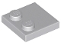 | 2 | 33909 | Jasnoniebieskawo-szara płytka, modyfikowana 2 x 2 z wypustkami na krawędzi  Katalog : Części : płytka, modyfikowana | 2
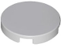 | 4 | 14769 | Jasnoniebieskoszara płytka, okrągła 2 x 2 z dolnym uchwytem na kołki  Katalog : Części : płytka, okrągła | 4
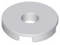 | 1 | 15535 | Jasnoniebieskawo-szara płytka, okrągła 2 x 2 z otworami  Katalog : Części : płytka, okrągła | 1
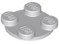 | 1 | 3679 | Jasnoniebieskoszary gramofon 2 x 2, górny  Katalog : Części : Gramofon | 1
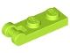 | 4 | 60478 | Płyta wapienna, zmodyfikowana 1 x 2 z uchwytem na końcu  Katalog : Części : Płyta, zmodyfikowana | 4
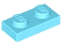 | 1 | 3023 | Średnia płyta Azure 1 x 2  Katalog : Części : Płyta | 1
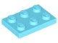 | 6 | 3021 | Średnia płyta Azure 2 x 3  Katalog : Części : Płyta | 6
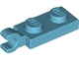 | 14 | 63868 | Średnia płyta Azure, zmodyfikowana 1 x 2 z zaciskiem na końcu (uchwyt poziomy)  Katalog : Części : płyta, zmodyfikowana | 14
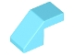 | 4 | 28192 | Średnie nachylenie Azure 45 2 x 1 z wycięciem bez kołków  Katalog : Części : nachylenie | 4
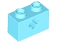 | 2 | 32064 | Średni Azure Technic, Brick 1 x 2 z otworem na oś  Katalog : Części : Technic, Brick | 2
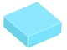 | 4 | 3070 | Średnia płytka Azure 1 x 1  Katalog : Części : Płytka | 4
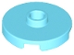 | 2 | 18674 | Średnia płytka Azure, okrągła 2 x 2 z otwartym  katalogiem kołków : Części : płytka, okrągła | 2
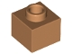 | 2 | 86996 | Średnia cegła nugatowa, modyfikowana 1 x 1 x 2/3 z otwartymi kołkami  Katalog : Części : cegła, modyfikowana | 2
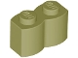 | 10 | 30136 | Cegła w kolorze oliwkowym, zmodyfikowana 1 x 2 z profilem bali  Katalog : Części : Cegła, zmodyfikowana | 10
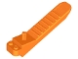 | 1 | 96874 | Katalog pomarańczowych klocków i separatorów osi : Części : Narzędzie ludzkie | 1
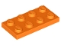 | 4 | 3020 | Pomarańczowy Talerz 2 x 4  Katalog : Części : Talerz | 4
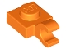 | 4 | 61252 | Pomarańczowa płytka, zmodyfikowana 1 x 1 z otwartym klipsem O (uchwyt poziomy)  Katalog : Części : Płyta, zmodyfikowana | 4
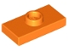 | 1 | 15573 | Pomarańczowa płytka, zmodyfikowana 1 x 2 z 1 kołkiem z rowkiem i dolnym uchwytem na kołek (zworka)  Katalog : Części : Płytka, zmodyfikowana | 1
 | 1 | 49307 | Pomarańczowe nachylenie, zakrzywione 1 x 1 x 2/3 Podwójne  Katalog : Części : nachylenie, zakrzywione | 1
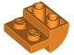 | 4 | 1750 | Pomarańczowe nachylenie, zakrzywione 2 x 2 odwrócone  Katalog : Części : nachylenie, zakrzywione | 4
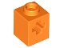 | 4 | 73230 | Pomarańczowy Technic, Brick 1 x 1 z otworem na oś  Katalog : Części : Technic, Brick | 4
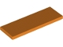 | 2 | 69729 | Orange Tile 2 x 6  Katalog : Części : Płytka | 2
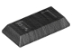 | 3 | 99563 | Minifigurka w kolorze ciemnoszarym perłowym,  katalog sztabek / sztabek naczyń : Części : Minifigurka, naczynie | 3
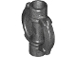 | 1 | 18673 | Perłowa ciemnoszara minifigurka, prosta rękojeść miecza świetlnego z pierścieniem  Katalog : Części : Minifigurka, broń | 1
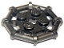 | 2 | 75937 | Płytka perłowa ciemnoszara, zmodyfikowana 2 x 2 z ramą prętową Ośmiokątna, wzmocniona, całkowicie okrągła  Katalog kołków : Części : Płyta, zmodyfikowana | 2
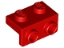 | 2 | 99781 | Czerwony Wspornik 1 x 2 - 1 x 2  Katalog : Części : Wspornik | 2
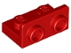 | 2 | 99780 | Czerwony Wspornik 1 x 2 - 1 x 2 Odwrócony  Katalog : Części : Wspornik | 2
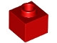 | 2 | 86996 | Czerwona cegła, modyfikowana 1 x 1 x 2/3 z otwartym kołkiem  Katalog : Części : cegła, modyfikowana | 2
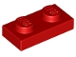 | 2 | 3023 | Czerwony talerz 1 x 2  Katalog : Części : Płyta | 2
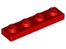 | 1 | 3710 | Czerwony talerz 1 x 4  Katalog : Części : Płyta | 1
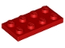 | 2 | 3020 | Red Plate 2 x 4  Katalog : Części : Płyta | 2
 | 3 | 85861 | Czerwona płyta, okrągła 1 x 1 z otwartym kołkiem  Katalog : Części : Płyta, okrągła | 3
 | 2 | 54200 | Red Slope 30 1 x 1 x 2/3  Katalog : Części : Slope | 2
 | 2 | 28192 | Red Slope 45 2 x 1 z wycięciem bez kołka  Katalog : Części : Slope | 2
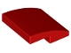 | 2 | 15068 | Czerwone nachylenie, zakrzywione 2 x 2 x 2/3  Katalog : Części : nachylenie, zakrzywione | 2
 | 2 | 3713 | Katalog tulei Red Technic : Części : Technic | 2
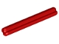 | 2 | 3705 | Red Technic, Oś 4L  Katalog : Części : Technic, Oś | 2
 | 2 | 3708 | Red Technic, Oś 12L  Katalog : Części : Technic, Oś | 2
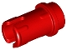 | 2 | 89678 | Czerwony Technic, sworzeń 1/2 z występami ciernymi  Katalog : Części : Technic, sworzeń | 2
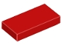 | 1 | 3069 | Red Tile 1 x 2  Katalog : Części : Płytka | 1
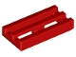 | 1 | 2412b | Czerwona płytka, zmodyfikowana kratka 1 x 2 z dolnym rowkiem  Katalog : Części : płytka, zmodyfikowana | 1
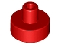 | 6 | 20482 | Czerwona płytka okrągła 1 x 1 z drążkiem i uchwytem na szpilki  Katalog : Części : płytka okrągła | 6
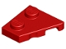 | 1 | 24299 | Czerwony Klin, Płyta 2 x 2 Lewy  Katalog : Części : Klin, Płyta | 1
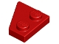 | 1 | 24307 | Czerwony klin, płyta 2 x 2 Prawa  Katalog : Części : klin, płyta | 1
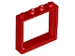 | 2 | 60594 | Czerwone okno 1 x 4 x 3 - Brak zakładek migawki  Katalog : Części : Okno | 2
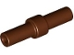 | 2 | 78258 | Czerwonawo-brązowa kierownica 2L z pierścieniem oporowym  Katalog : Części : Bar | 2
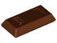 | 1 | 99563 | Czerwonawo-brązowa minifigurka, sztabka / sztabka na przybory  Katalog : Części : Minifigurka, naczynie | 1
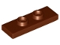 | 2 | 34103 | Czerwonawo-brązowa płytka, modyfikowana 1 x 3 z 2 ćwiekami (podwójna zworka)  Katalog : Części : płytka, modyfikowana | 2
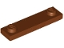 | 2 | 41740 | Czerwonawo-brązowa płytka, modyfikowana 1 x 4 z 2 kołkami i rowkami  Katalog : Części : płytka, modyfikowana | 2
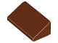 | 3 | 85984 | Czerwonawo-brązowy Slope 30 1 x 2 x 2/3  Katalog : Części : Slope | 3
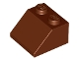 | 1 | 3039 | Czerwonawo-Brązowy Slope 45 2 x 2  Katalog : Części : Slope | 1
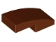 | 2 | 11477 | Czerwonawo-brązowy Nachylenie, zakrzywione 2 x 1 x 2/3  Katalog : Części : Nachylenie, zakrzywione | 2
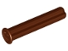 | 1 | 24316 | Czerwonawo-brązowy Technic, oś 3L z ogranicznikiem  Katalog : Części : Technic, oś | 1
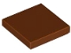 | 1 | 3068 | Czerwonawo-brązowa płytka 2 x 2  Katalog : Części : Płytka | 1
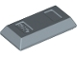 | 8 | 99563 | Minifigurka w kolorze piaskowoniebieskim,  katalog sztabek / sztabek naczyń : Części : Minifigurka, naczynie | 8
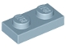 | 3 | 3023 | Sand Blue Plate 1 x 2  Katalog : Części : Płyta | 3
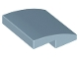 | 4 | 15068 | Sand Blue Slope, Curved 2 x 2 x 2/3  Katalog : Części : Slope, Curved | 4
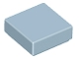 | 4 | 3070 | Sand Blue Tile 1 x 1  Katalog : Części : Płytka | 4
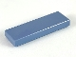 | 2 | 63864 | Sand Blue Tile 1 x 3  Katalog : Części : Płytka | 2
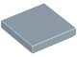 | 5 | 3068 | Sand Blue Tile 2 x 2  Katalog : Części : Płytka | 5
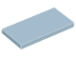 | 2 | 87079 | Sand Blue Tile 2 x 4  Katalog : Części : Płytka | 2
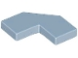 | 6 | 27263 | Sand Blue Tile, Modified Facet 2 x 2  Katalog : Części : Tile, Modified | 6
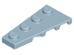 | 1 | 41770 | Sand Blue Wedge, Plate 4 x 2 Lewy  Katalog : Części : Klin, Plate | 1
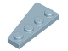 | 1 | 41769 | Sand Blue Wedge, Plate 4 x 2 Prawa  Katalog : Części : Klin, Plate | 1
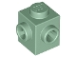 | 2 | 26604 | Cegła piaskowo-zielona, ​​zmodyfikowana 1 x 1 z kołkami po 2 stronach, sąsiadujący  katalog : Części : cegła, zmodyfikowana | 2
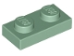 | 4 | 3023 | Sand Green Plate 1 x 2  Katalog : Części : Płyta | 4
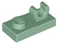 | 2 | 44861 | Płyta Sand Green, zmodyfikowana 1 x 2 z otwartym klipsem O na górze  Katalog : Części : Płyta, zmodyfikowana | 2
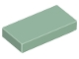 | 4 | 3069 | Sand Green Tile 1 x 2  Katalog : Części : Płytka | 4
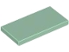 | 2 | 87079 | Sand Green Tile 2 x 4  Katalog : Części : Płytka | 2
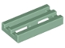 | 2 | 2412b | Sand Green Tile, zmodyfikowana kratka 1 x 2 z dolnym rowkiem  Katalog : Części : dachówka, zmodyfikowana | 2
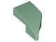 | 1 | 29120 | Sand Green Wedge 2 x 1 x 2/3 Lewy  Katalog : Części : Klin | 1
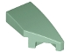 | 1 | 29119 | Sand Green Wedge 2 x 1 x 2/3 Prawa  Katalog : Części : Klin | 1
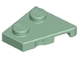 | 2 | 24299 | Sand Green Wedge, Plate 2 x 2 Lewy  Katalog : Części : Klin, Plate | 2
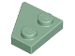 | 2 | 24307 | Sand Green Wedge, Plate 2 x 2 Prawa  Katalog : Części : Klin, Plate | 2
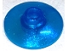 | 2 | 4740 | Satin Trans-Dark Blue Dish 2 x 2 Odwrócony (Radar)  Katalog : Części : Dish | 2
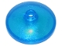 | 2 | 43898 | Satin Trans-Dark Blue Dish 3 x 3 Odwrócony (Radar)  Katalog : Części : Dish | 2
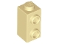 | 2 | 32952 | Brązowa cegła, zmodyfikowana 1 x 1 x 1 2/3 z kołkami na bokach  Katalog : Części : cegła, zmodyfikowana | 2
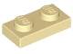 | 9 | 3023 | Tan Plate 1 x 2  Katalog : Części : Płyta | 9
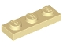 | 2 | 3623 | Tan Plate 1 x 3  Katalog : Części : Płyta | 2
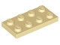 | 7 | 3020 | Tan Plate 2 x 4  Katalog : Części : Płyta | 7
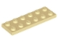 | 1 | 3795 | Tan Plate 2 x 6  Katalog : Części : Płyta | 1
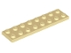 | 2 | 3034 | Tan Plate 2 x 8  Katalog : Części : Płyta | 2
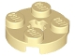 | 4 | 4032 | Tan Plate, Round 2 x 2 z otworem na oś  Katalog : Części : Plate, Round | 4
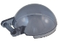 | 1 | 18990 | Trans-Black (2023) Szyba przednia 4 x 4 x 1 2/3 Baldachim Półkula z uchwytem  Katalog : Części : Szyba przednia | 1
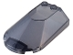 | 1 | 3384 | Trans-Black (2023) Szyba Przednia 6 x 4 x 1 1/3 Daszek Pochylone Boki  Katalog : Części : Szyba Przednia | 1
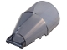 | 1 | 92279 | Trans-Black (2023) Szyba przednia 6 x 4 x 2 okrągła z uchwytem  Katalog : Części : Szyba przednia | 1
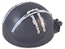 | 1 | 50747pb21 | Trans-Black (2023) Szyba przednia 6 x 6 x 3 Półkula z baldachimem z podwójnymi 2 palcami i kokpitem SW Rebel Ghost, białe prostopadłe linie z nitami i czarnymi konturami  Katalog wzorów : Części : Szyba przednia, zdobiona | 1
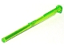 | 3 | 15303 | Trans-Bright Green Projectile Arrow, Bar 8L z okrągłym zakończeniem (Spring Shooter Dart)  Katalog : Części : Wyrzutnia pocisków | 3
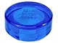 | 4 | 98138 | Trans-Dark Blue Tile, Okrągła 1 x 1  Katalog : Części : Płytka, Okrągła | 4
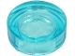 | 2 | 98138 | Trans-Light Blue Tile, Okrągła 1 x 1  Katalog : Części : Płytka, Okrągła | 2
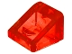 | 1 | 54200 | Trans-Red Slope 30 1 x 1 x 2/3  Katalog : Części : Slope | 1
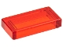 | 2 | 3069 | Trans-Red Tile 1 x 2  Katalog : Części : Płytka | 2
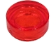 | 3 | 98138 | Trans-Red Tile, Okrągłe 1 x 1  Katalog : Części : Płytka, Okrągłe | 3
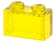 | 2 | 3065 | Trans-Yellow Brick 1 x 2 bez dolnej rury  Katalog : Części : Cegła | 2
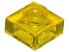 | 4 | 3024 | Talerz Trans-Yellow 1 x 1  Katalog : Części : Talerz | 4
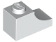 | 6 | 78666 | White Arch 1 x 2 Odwrócony  Katalog : Części : Arch | 6
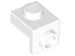 | 1 | 36841 | Wspornik biały 1 x 1 - 1 x 1  Katalog : Części : Wspornik | 1
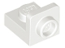 | 2 | 36840 | Biały Wspornik 1 x 1 - 1 x 1 Odwrócony  Katalog : Części : Wspornik | 2
 | 1 | 73825 | Biały Wspornik 1 x 1 - 1 x 2 Odwrócony  Katalog : Części : Wspornik | 1
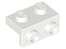 | 4 | 99781 | Wspornik biały 1 x 2 - 1 x 2  Katalog : Części : Wspornik | 4
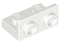 | 2 | 99780 | Biały Wspornik 1 x 2 - 1 x 2 Odwrócony  Katalog : Części : Wspornik | 2
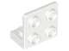 | 2 | 99207 | Biały Wspornik 1 x 2 - 2 x 2 Odwrócony  Katalog : Części : Wspornik | 2
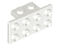 | 2 | 93274 | Biały Wspornik 1 x 2 - 2 x 4  Katalog : Części : Wspornik | 2
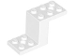 | 2 | 76766 | Biały wspornik 5 x 2 x 2 1/3 z 2 otworami i dolnym uchwytem na kołki  Katalog : Części : Wspornik | 2
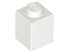 | 2 | 3005 | Biała cegła 1 x 1  Katalog : Części : Cegła | 2
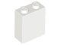 | 1 | 3245c | Biała cegła 1 x 2 x 2 z wewnętrznym uchwytem na kołki  Katalog : Części : Cegła | 1
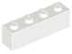 | 2 | 3010 | Biała cegła 1 x 4  Katalog : Części : Cegła | 2
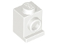 | 4 | 4070 | Biała cegła, zmodyfikowana 1 x 1 z reflektorem  Katalog : Części : cegła, zmodyfikowana | 4
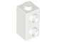 | 1 | 32952 | Biała cegła, zmodyfikowana 1 x 1 x 1 2/3 z kołkami z boku  Katalog : Części : cegła, zmodyfikowana | 1
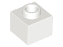 | 6 | 86996 | Biała cegła, zmodyfikowana 1 x 1 x 2/3 z otwartym kołkiem  Katalog : Części : cegła, zmodyfikowana | 6
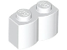 | 4 | 30136 | Biała cegła, zmodyfikowana 1 x 2 z profilem bali  Katalog : Części : cegła, zmodyfikowana | 4
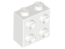 | 6 | 22885 | Biała cegła, zmodyfikowana 1 x 2 x 1 2/3 z kołkami z boku  Katalog : Części : cegła, zmodyfikowana | 6
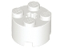 | 2 | 3941 | Biała cegła, okrągła 2 x 2 z otworem na oś  Katalog : Części : cegła, okrągła | 2
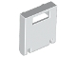 | 1 | 4346 | Biały pojemnik, pudełko 2 x 2 x 2 z drzwiami ze szczeliną  Katalog : Części : Kontener | 1
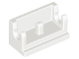 | 2 | 3937 | Biały zawias Brick 1 x 2  Katalog podstawowy : Części : Zawias | 2
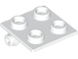 | 2 | 6134 | Biały zawias Brick 2 x 2 Płyta górna  Katalog : Części : Zawias | 2
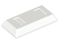 | 28 | 99563 | Biała minifigurka, sztabka / sztabka na przybory  Katalog : Części : Minifigurka, naczynie | 28
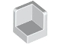 | 4 | 6231 | Panel biały 1 x 1 x 1  Katalog narożny : Części : Panel | 4
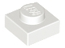 | 4 | 3024 | White Plate 1 x 1  Katalog : Części : Płyta | 4
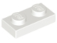 | 13 | 3023 | White Plate 1 x 2  Katalog : Części : Płyta | 13
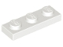 | 4 | 3623 | White Plate 1 x 3  Katalog : Części : Płyta | 4
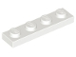 | 6 | 3710 | White Plate 1 x 4  Katalog : Części : Płyta | 6
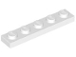 | 2 | 78329 | White Plate 1 x 5  Katalog : Części : Płyta | 2
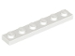 | 2 | 3666 | White Plate 1 x 6  Katalog : Części : Płyta | 2
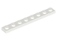 | 2 | 3460 | White Plate 1 x 8  Katalog : Części : Płyta | 2
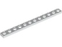 | 2 | 60479 | Biała Talerz 1 x 12  Katalog : Części : Talerz | 2
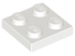 | 4 | 3022 | White Plate 2 x 2  Katalog : Części : Płyta | 4
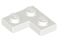 | 12 | 2420 | White Plate 2 x 2 Narożny  Katalog : Części : Płyta | 12
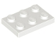 | 4 | 3021 | White Plate 2 x 3  Katalog : Części : Płyta | 4
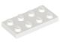 | 15 | 3020 | White Plate 2 x 4  Katalog : Części : Płyta | 15
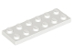 | 4 | 3795 | White Plate 2 x 6  Katalog : Części : Płyta | 4
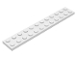 | 2 | 2445 | White Plate 2 x 12  Katalog : Części : Płyta | 2
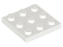 | 18 | 11212 | White Plate 3 x 3  Katalog : Części : Płyta | 18
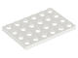 | 4 | 3032 | White Plate 4 x 6  Katalog : Części : Płyta | 4
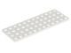 | 2 | 3029 | White Plate 4 x 12  Katalog : Części : Płyta | 2
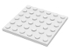 | 2 | 3958 | White Plate 6 x 6  Katalog : Części : Płyta | 2
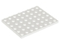 | 2 | 3036 | White Plate 6 x 8  Katalog : Części : Płyta | 2
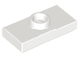 | 4 | 15573 | Biała płytka, zmodyfikowana 1 x 2 z 1 kołkiem z rowkiem i dolnym uchwytem na kołek (zworka)  Katalog : Części : Płytka, zmodyfikowana | 4
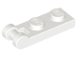 | 2 | 60478 | Biała płytka, zmodyfikowana 1 x 2 z uchwytem na końcu  Katalog : Części : płyta, zmodyfikowana | 2
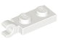 | 6 | 63868 | Biała płytka, modyfikowana 1 x 2 z zaciskiem na końcu (uchwyt poziomy)  Katalog : Części : płytka, modyfikowana | 6
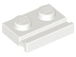 | 6 | 32028 | Biała tablica, zmodyfikowana 1 x 2 z szyną drzwi  Katalog : Części : Płyta, zmodyfikowana | 6
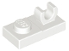 | 2 | 44861 | Biała płytka, zmodyfikowana 1 x 2 z otwartym klipsem O na górze  Katalog : Części : płyta, zmodyfikowana | 2
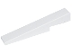 | 2 | 4569 | White Slope 10 6 x 1  Katalog : Części : Slope | 2
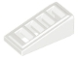 | 2 | 61409 | White Slope 18 2 x 1 x 2/3 z kratką  Katalog : Części : Slope | 2
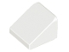 | 8 | 54200 | White Slope 30 1 x 1 x 2/3  Katalog : Części : Slope | 8
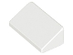 | 8 | 85984 | White Slope 30 1 x 2 x 2/3  Katalog : Części : Slope | 8
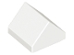 | 2 | 35464 | White Slope 45 1 x 1 Double  Katalog : Części : Slope | 2
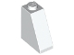 | 9 | 60481 | White Slope 65 2 x 1 x 2  Katalog : Części : Slope | 9
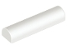 | 2 | 79756 | Białe nachylenie, zakrzywione 1 x 4 x 2/3 Podwójne  Katalog : Części : nachylenie, zakrzywione | 2
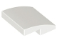 | 4 | 15068 | Białe nachylenie, zakrzywione 2 x 2 x 2/3  Katalog : Części : nachylenie, zakrzywione | 4
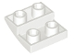 | 1 | 32803 | Białe nachylenie, zakrzywione 2 x 2 x 2/3 odwrócone  Katalog : Części : nachylenie, zakrzywione | 1
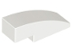 | 2 | 50950 | Białe nachylenie, zakrzywione 3 x 1  Katalog : Części : nachylenie, zakrzywione | 2
 | 2 | 61678 | Białe nachylenie, zakrzywione 4 x 1  Katalog : Części : nachylenie, zakrzywione | 2
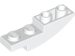 | 2 | 13547 | Białe nachylenie, zakrzywione 4 x 1 odwrócone  Katalog : Części : nachylenie, zakrzywione | 2
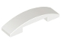 | 2 | 93273 | Białe nachylenie, zakrzywione 4 x 1 x 2/3 Podwójne  Katalog : Części : nachylenie, zakrzywione | 2
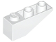 | 6 | 4287 | Białe nachylenie, odwrócone 33 3 x 1  Katalog : Części : nachylenie, odwrócone | 6
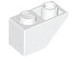 | 8 | 3665 | Białe nachylenie, odwrócone 45 2 x 1  Katalog : Części : nachylenie, odwrócone | 8
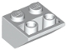 | 2 | 76959 | Białe nachylenie, odwrócone 45 2 x 2 z wydrążoną okrągłą rurą dolną  Katalog : Części : nachylenie, odwrócone | 2
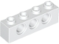 | 8 | 3701 | Biały Technic, Brick 1 x 4 z otworami  Katalog : Części : Technic, Brick | 8
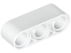 | 4 | 32523 | Biały Technic, Liftarm Gruby 1 x 3  Katalog : Części : Technic, Liftarm | 4
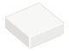 | 6 | 3070 | White Tile 1 x 1  Katalog : Części : Płytka | 6
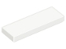 | 6 | 63864 | White Tile 1 x 3  Katalog : Części : Płytka | 6
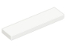 | 6 | 2431 | White Tile 1 x 4  Katalog : Części : Płytka | 6
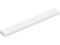 | 4 | 4162 | White Tile 1 x 8  Katalog : Części : Płytka | 4
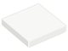 | 4 | 3068 | White Tile 2 x 2  Katalog : Części : Płytka | 4
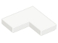 | 2 | 14719 | White Tile 2 x 2  Katalog narożny : Części : Płytka | 2
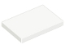 | 4 | 26603 | White Tile 2 x 3  Katalog : Części : Płytka | 4
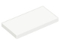 | 4 | 87079 | White Tile 2 x 4  Katalog : Części : Płytka | 4
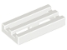 | 4 | 2412b | Biała płytka, zmodyfikowana kratka 1 x 2 z dolnym rowkiem  Katalog : Części : płytka, zmodyfikowana | 4
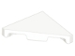 | 2 | 35787 | Biała płytka, zmodyfikowany trójkątny  katalog 2 x 2 : Części : płytka, zmodyfikowana | 2
 | 1 | 22385 | Biała płytka, zmodyfikowana pięciokątna  katalog 2 x 3 : Części : płytka, zmodyfikowana | 1
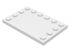 | 2 | 6180 | Biała płytka, zmodyfikowana 4 x 6 z wypustkami na krawędziach  Katalog : Części : płytka, zmodyfikowana | 2
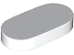 | 4 | 1126 | Biała płytka, okrągła 1 x 2 owalna  Katalog : Części : płytka, okrągła | 4
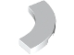 | 4 | 79393 | Biała płytka, zaokrąglony narożnik 3 x 3 Macaroni  Katalog : Części : płytka, okrągła | 4
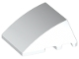 | 3 | 64225 | Biały klin 4 x 3 potrójnie zakrzywiony, bez kołków  Katalog : Części : Klin | 3
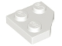 | 2 | 26601 | Biały klin, płyta 2 x 2 ścięte narożniki  Katalog : Części : klin, płyta | 2
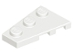 | 2 | 43723 | Biały Klin, Płyta 3 x 2 Lewy  Katalog : Części : Klin, Płyta | 2
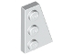 | 2 | 43722 | Biały klin, płyta 3 x 2 Prawa  Katalog : Części : klin, płyta | 2
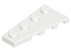 | 1 | 41770 | Biały Klin, Płyta 4 x 2 Lewy  Katalog : Części : Klin, Płyta | 1
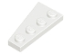 | 1 | 41769 | Biały Klin, Płyta 4 x 2 Prawa  Katalog : Części : Klin, Płyta | 1
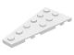 | 1 | 54384 | Biały Klin, Płyta 6 x 3 Lewy  Katalog : Części : Klin, Płyta | 1
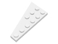 | 1 | 54383 | Biały klin, talerz 6 x 3, prawy  Katalog : Części : klin, talerz | 1
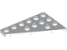 | 8 | 48208 | Biały Klin, Płyta 6 x 4 Lewy  Katalog : Części : Klin, Płyta | 8
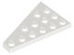 | 8 | 48205 | Biały klin, talerz 6 x 4, prawy  Katalog : Części : klin, talerz | 8
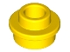 | 4 | 85861 | Żółta płytka, okrągła 1 x 1 z otwartym kołkiem  Katalog : Części : Płyta, okrągła | 4
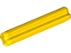 | 2 | 4519 | Żółty Technic, Oś 3L  Katalog : Części : Technic, Oś | 2
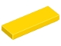 | 2 | 63864 | Żółta płytka 1 x 3  Katalog : Części : Płytka | 2
Minifigurki:
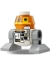 | 1 | sw1308 ( inw .) | Droid Astromech, C1-10P (Chopper) - White Body  Katalog : Minifigurki : Star Wars : Star Wars Ahsoka | 1
 | 1 | sw1310 ( inw .) | Katalog pierwszego oficera Hawkinsa : Minifigurki : Gwiezdne Wojny : Gwiezdne Wojny Ahsoka | 1
 | 1 | sw1311 ( inw .) | Hera Syndulla - Dark Brown Bros  Katalog : Minifigurki : Gwiezdne Wojny : Gwiezdne Wojny Ahsoka | 1
 | 1 | sw1309 ( inw .) | Jacen Syndulla  Katalog : Minifigurki : Gwiezdne Wojny : Gwiezdne Wojny Ahsoka | 1
 | 1 | sw1307 ( Inw .) | Por. Beyta  Katalog : Minifigurki : Gwiezdne Wojny : Gwiezdne Wojny Ahsoka | 1
Dodatkowe przedmioty:
Części:
 | 1 | 32828 | Czarna belka 1L z okrągłą płytką 1 x 1 z wydrążonymi kołkami  Katalog : Części : Bar | 1
 | 1 | 78258 | Czarna kierownica 2L z pierścieniem oporowym  Katalog : Części : Bar | 1
 | 1 | 92738 | Czarna minifigurka, pistolet, mały blaster SW z lunetą  Katalog : części : minifigurka, broń | 1
 | 1 | 64567 | Czarna minifigurka, prosta rękojeść miecza świetlnego Broń  Katalog : Części : Minifigurka, broń | 1
 | 1 | 85861 | Czarna płytka, okrągła 1 x 1 z otwartym kołkiem  Katalog : Części : Płyta, okrągła | 1
 | 2 | 2780 | Czarny Technic, sworzeń z krótkimi krawędziami ciernymi  Katalog : Części : Technic, sworzeń | 2
 | 1 | 20482 | Czarna płytka, okrągła 1 x 1 z drążkiem i uchwytem na szpilki  Katalog : Części : płytka, okrągła | 1
 | 1 | 4073 | Jasnozielony talerz, okrągły 1 x 1  Katalog : Części : Talerz, okrągły | 1
 | 1 | 3024 | Jasno-jasnopomarańczowy talerz 1 x 1  Katalog : Części : Talerz | 1
 | 1 | 4073 | Jasnopomarańczowy talerz, okrągły 1 x 1  Katalog : Części : Talerz, okrągły | 1
 | 1 | 54200 | Jasno-jasnopomarańczowy Slope 30 1 x 1 x 2/3  Katalog : Części : Slope | 1
 | 1 | 98138 | Jasnopomarańczowa płytka, okrągła 1 x 1  Katalog : Części : płytka, okrągła | 1
 | 1 | 78258 | Ciemnoniebieskawo-szara kierownica 2L z pierścieniem oporowym  Katalog : Części : Bar | 1
 | 1 | 33078 | Ciemnoniebieskawo-szary  katalog hot dogów / kiełbasek : Części : Jedzenie i napoje | 1
 | 1 | 85861 | Ciemnoniebieskoszary talerz, okrągły 1 x 1 z otwartymi kołkami  Katalog : Części : talerz, okrągły | 1
 | 1 | 54200 | Ciemnoniebieskoszary Slope 30 1 x 1 x 2/3  Katalog : Części : Slope | 1
 | 1 | 3070 | Ciemnoniebieskawo-szara płytka 1 x 1  Katalog : Części : Płytka | 1
 | 1 | 98138 | Ciemnoniebieskawo-szara płytka, okrągła 1 x 1  Katalog : Części : płytka, okrągła | 1
 | 1 | 30377 | Mechaniczne płaskie srebrne ramię, katalog droidów bojowych : Części : Minifigurka, część ciała | 1
 | 1 | 24866 | Talerz zielony, okrągły 1 x 1 z krawędzią kwiatową (5 płatków)  Katalog : Części : Talerz, okrągły | 1
 | 1 | 85861 | Zielony talerz, okrągły 1 x 1 z otwartym kołkiem  Katalog : Części : talerz, okrągły | 1
 | 1 | 54200 | Zielony Slope 30 1 x 1 x 2/3  Katalog : Części : Slope | 1
 | 1 | 3024 | Jasnoniebiesko-szary talerz 1 x 1  Katalog : Części : Talerz | 1
 | 1 | 24866 | Jasnoniebieskawo-szary talerz, okrągły 1 x 1 z krawędzią kwiatu (5 płatków)  Katalog : Części : Talerz, okrągły | 1
 | 1 | 85861 | Jasnoniebieskoszary talerz, okrągły 1 x 1 z otwartym kołkiem  Katalog : Części : talerz, okrągły | 1
 | 1 | 4599b | Jasnoniebiesko-szary Kran 1 x 1 bez otworu w końcówce dyszy  Katalog : Części : Kran | 1
 | 1 | 4265c | Jasnoniebieskawo-szara Technic Bush 1/2 Gładka  Katalog : Części : Technic | 1
 | 1 | 3070 | Jasnoniebieskawo-szara płytka 1 x 1  Katalog : Części : Płytka | 1
 | 1 | 3070 | Średnia płytka Azure 1 x 1  Katalog : Części : Płytka | 1
 | 1 | 85861 | Czerwona płyta, okrągła 1 x 1 z otwartym kołkiem  Katalog : Części : Płyta, okrągła | 1
 | 1 | 54200 | Red Slope 30 1 x 1 x 2/3  Katalog : Części : Slope | 1
 | 1 | 3713 | Katalog tulei Red Technic : Części : Technic | 1
 | 1 | 89678 | Czerwony Technic, sworzeń 1/2 z występami ciernymi  Katalog : Części : Technic, sworzeń | 1
 | 1 | 20482 | Czerwona płytka okrągła 1 x 1 z drążkiem i uchwytem na szpilki  Katalog : Części : płytka okrągła | 1
 | 1 | 78258 | Czerwonawo-brązowa kierownica 2L z pierścieniem oporowym  Katalog : Części : Bar | 1
 | 1 | 3070 | Sand Blue Tile 1 x 1  Katalog : Części : Płytka | 1
 | 1 | 98138 | Trans-Dark Blue Tile, Okrągła 1 x 1  Katalog : Części : Płytka, Okrągła | 1
 | 1 | 98138 | Trans-Light Blue Tile, Okrągła 1 x 1  Katalog : Części : Płytka, Okrągła | 1
 | 1 | 54200 | Trans-Red Slope 30 1 x 1 x 2/3  Katalog : Części : Slope | 1
 | 1 | 98138 | Trans-Red Tile, Okrągłe 1 x 1  Katalog : Części : Płytka, Okrągłe | 1
 | 1 | 3024 | Talerz Trans-Yellow 1 x 1  Katalog : Części : Talerz | 1
 | 1 | 3024 | White Plate 1 x 1  Katalog : Części : Płyta | 1
 | 2 | 54200 | White Slope 30 1 x 1 x 2/3  Katalog : Części : Slope | 2
 | 1 | 35464 | White Slope 45 1 x 1 Double  Katalog : Części : Slope | 1
 | 1 | 3070 | White Tile 1 x 1  Katalog : Części : Płytka | 1
 | 1 | 98138 | Biała płytka okrągła 1 x 1  Katalog : Części : płytka okrągła | 1
 | 1 | 85861 | Żółta płytka, okrągła 1 x 1 z otwartym kołkiem  Katalog : Części : Płyta, okrągła | 1

